GUÍA FORMULARIO POSTULACIÓN A FONDO CONCURSABLE AÑO 2019
INTRODUCCIÓN
El presente documento contiene ejemplos básicos e instrucciones, de cómo debe ser presentada la información en el formulario de postulación. Es solo una guía, y por lo tanto los ejemplos que aquí se muestran son sólo recomendaciones.
Así mismo, le puede servir a su organización para redactar el proyecto y después traspasar la información a la plataforma. (Los ejemplos que se aprecian en color azul, son los mismos que deberá llenar en el formulario google).
Tenga presente que esta guía, no inhibe el hecho de que debe leer las Bases que rigen el presente concurso previamente, para cumplir con los requerimientos que ahí se exigen.
Sugerencias:
- Tenga presente el máximo de caracteres permitidos para cada pregunta. Si tiene dudas puede utilizar alguna de las páginas web que sirven para contar caracteres. Por ejemplo http://www.contadordecaracteres.com/; http://www.contarpalabras.net/; o cualquiera que a usted le acomode.
- Lea las bases antes de comenzar a redactar el proyecto.
- Preste especial atención a los criterios de evaluación que contienen las Bases, ya que las preguntas contenidas en el formulario guardan directa relación con estos criterios que son en definitiva lo que el o la evaluadora tendrá en consideración.

El formulario consta de 4 partes, y antes de empezar a llenarlo, puede tener presente las siguientes recomendaciones e información:
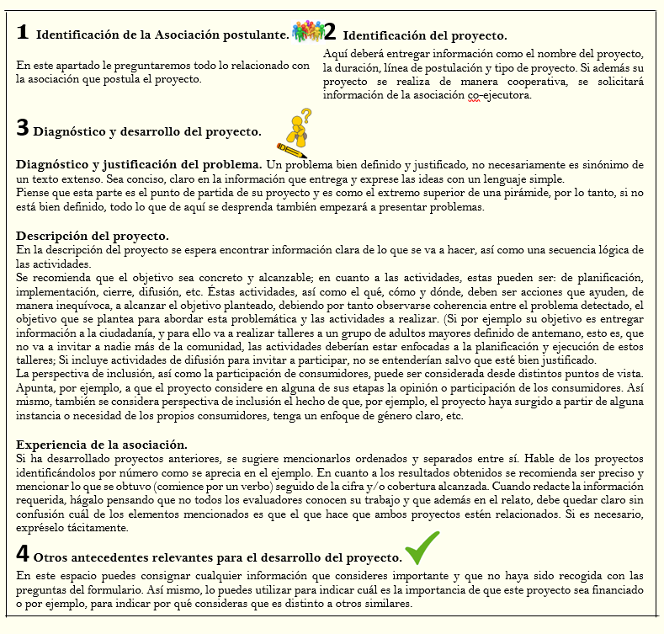
FORMULARIO DE PRESENTACIÓN DE PROYECTOS FONDO CONCURSABLE PARA ASOCIACIONES DE CONSUMIDORES AÑO 2019 SERNAC.
Este formulario está disponible para la postulación para el fondo concursable para el financiamiento de iniciativas de las Asociaciones de consumidores, del primer llamado 2019 y se divide en las siguientes secciones:
1.- Identificación de la Asociación postulante.
2.- Identificación del proyecto.
3.- Diagnostico y desarrollo del proyecto.
4.- Otros antecedentes relevantes para el desarrollo del proyecto.

1.-IDENTIFICACIÓN DE LA ASOCIACIÓN POSTULANTE
Nombre de la asociación postulante (Indique el nombre de la Asociación según está registrada en el Ministerio de Economía. (máximo 100 caracteres)
Ejemplo: Asociación de Consumidores ASLUNAR

Número de registro AC (Número de registro indicado en certificado de vigencia otorgado por Ministerio de Economía. (Máximo 100 caracteres)

Ejemplo: 51 AC

RUT de la asociación. (Incluya el dígito verificador, sin colocar puntos ni guiones.)
Ejemplo: 65341870k

Dirección de la asociación (La dirección señalada, será la considerada para el proceso del presente llamado)
Ejemplo: Los Jerjenes 1500, Santiago

Correo electrónico de la asociación (Considerar que el correo informado es con el que se mantendrá contacto para todo lo relacionado al proceso)

Ejemplo: aslunar@gmail.com

Teléfono de la asociación (Por favor, entregue el o los principales teléfonos de contacto de la asociación para comunicaciones oficiales).
Ejemplo: +562225123910

Representante legal de la Asociación (Nombre del representante indicado en certificado de vigencia otorgado por Ministerio de Economía)
Ejemplo: Juan Pérez López

RUT del representante legal. (Incluya el dígito verificador, sin colocar puntos ni guiones)
Ejemplo: 198765432

Nombre del encargado o encargada de la iniciativa (debe indicar claramente, la persona que será responsable de ejecutar el proyecto al cual están postulando)
Ejemplo: Sofía Zabaleta P.

Correo electrónico del encargado o encargada de la iniciativa (debe señalar el mail de la persona responsable de ejecutar el proyecto al cual están postulando)
Ejemplo: szabaletap@gmail.com

2.-IDENTIFICACIÓN DEL PROYECTO
Nombre del proyecto En este espacio se recomienda un título corto que identifique a la iniciativa. (Máximo 100 caracteres).
Ejemplo: Talleres “conoce tus derechos”.

Duración de proyecto (recuerde que conforme a las Bases que rigen el concurso el plazo máximo de ejecución es hasta el 30 de noviembre 2019).
___ Más de 6 meses
_*_ Menos de 6 meses

Línea de postulación
___ General (nacional, regional o local)
_*_ Específica

Tipo de proyecto
___ Individual
_*__ Cooperativo

Asociaciones Co-Ejecutoras
Puntos a considerar:
1.-Recuerde que todas las asociaciones co-ejecutoras deben cumplir con los mismos requisitos de postulación que la asociación titular (es decir estar vigentes
2.- En caso de que se verifique algún incumplimiento a lo mencionado anteriormente, LA INICIATIVA SERÁ DESESTIMADA EN LA REVISIÓN DE ADMISIBILIDAD.

En el siguiente espacio indique la información requerida para cada asociación co-ejecutora. (Si su proyecto es individual indique "no aplica").
Nombre de la(s) asociación(es) participante(s); RUT de la(s) asociación(es); Dirección de la(s) asociación(es) Representante legal de la(s) asociación(es); RUT del representante legal de la(s) asociación(es). (Máximo 4000 caracteres).
Ejemplo:

Asociación 1
Asociación de Consumidores GLOBAL
755555558
Los Querubines 1000, Santiago
Juana López Pérez
12345678
Funciones: 1) recopilar información: La asociación deberá recopilar la información relacionada con el proyecto, en el territorio donde esta se encuentra. 2) organizar los cursos de la región de Valdivia: Deberá contactarse con las distintas entidades educaciones para solicitar las autorizaciones, verificar el horario en que se impartirán las actividades y llevar a cabo distintas reuniones de coordinación. 3) dictar 5 cursos en la región de Valdivia.

Asociación 2
Asociación de Consumidores INTEGRAL
908007006
Los Osos 18, Santiago
Luis Pérez López
+56998765432
Funciones: 1) Elaborar material gráfico: La asociación estará encargada de recopilar toda la información, y elaborar el material de apoyo, tanto para imprimir como en PPT.

3.-DIAGNÓSTICO Y DESARROLLO DEL PROYECTO
3.1 Diagnóstico y justificación del problema.
Describa en términos simples el problema, en que se basa para hacer esta aseveración y por qué es importante hacer la intervención. Indique además a quienes, y cuantas personas afecta el problema, así como además cuál es la vinculación con las políticas públicas de consumo. (Máximo 2500 caracteres).
Ejemplo:

De acuerdo al último estudio realizado por la Universidad xxx en noviembre de 2018, que consideró una muestra de 1000 personas de la región metropolitana, solo un 20% de quienes realizan compras en el mercado conocen sus derechos.
Si extrapolamos esta muestra a todos los habitantes de la región metropolitana, significa que un total de 2 millones de personas se ven afectadas por este problema.
Para acortar esta brecha y conforme a lo que han señalado distintas instituciones públicas, se hace necesaria la entrega de conocimientos.

3.2 Descripción del proyecto.
Identifique de manera clara, simple y ordenada lo siguiente: Cuál es el objetivo que pretende alcanzar, las actividades que realizará, qué se va a hacer, cómo lo va hacer y dónde. Mencione quienes serán los beneficiarios finales, y cuántos serán. Por último, señale los productos que obtendrá con su proyecto y cómo éstos llegaran a los beneficiarios, así como, además, si existe una perspectiva de inclusión de consumidores y una participación efectiva de los mismos. (máximo 5000 caracteres).
Ejemplo:

El objetivo de este proyecto es entregar información a la ciudadanía de los derechos del consumidor. Para ello, y pensando en que los adultos mayores son un grupo vulnerable, se llevará a cabo un ciclo de 20 talleres que serán realizados en las sedes de las agrupaciones de adultos mayores, las cuales corresponderán a las comunas de xx, xx, y xx. Se eligieron estas comunas ya que se encuentran en las zonas más alejadas de Santiago y por tanto cuenta con menos posibilidades de desplazamiento. Se considera realizar una charla por agrupación llegando a un total de 400 personas. Para llevar a cabo los talleres se realizarán las siguientes actividades:
1) Diseñar del contenido de los cursos: Esto implica realizar recopilar la información, xxx , xxx.
2) Coordinar los talleres: Contactar a las agrupaciones, determinar las fechas y horarios de realización, xx, xx, y xx.
3) xx.
Para entregar los talleres a los adultos mayores, contactaremos a las agrupaciones de las comunas antes mencionadas, y haremos las coordinaciones necesarias. Posterior a ello y antes de preparar el material a exponer, estableceremos una reunión con un grupo focal, para saber qué temas son los que más les interesan y desconocen.

3.3.- Experiencia de la asociación.
Mencione la cantidad de proyectos ejecutados por la asociación relacionados con materias de consumo.
Elija una opción:

___ 0 Proyectos
___ 1 Proyecto
___ 2 Proyectos
___ Entre 3 y 4 proyectos
*__ Entre 5 y 6 proyectos
___ Entre 6 y 7 proyectos
___ Entre 8 y 9 proyectos
___ 10 o más proyectos

Si ha ejecutado proyectos anteriormente relacionados con este proyecto, financiados a través de este u otro fondo, mencione al menos dos y siguiendo en el siguiente orden: Nombre del proyecto, año de ejecución, fondo con el cual fue financiado, temática u objetivos abordados y resultados concretos obtenidos. (Máximo 3000 caracteres).
Ejemplo:
- Proyecto “Talleres para todos”, año 2014.
El proyecto fue financiado a través del Fondo concursable del SERNAC. El objetivo era entregar conocimientos de la ley del consumidor y consistía en dictar 10 talleres en colegios de la región metropolitana. El resultado obtenido fue la realización de los 10 talleres con un total de 400 niños entre 1° y 2° medio capacitados. En ese sentido este proyecto se relaciona con el que ahora se está postulando ya que abordan la misma materia, la metodología a utilizar es la misma y tanto el objetivo como el resultado que se quiere obtener es el mismo (personas capacitadas).

- Proyecto “Obra de teatro consumo”, 2015.
El proyecto fue financiado a través del Fondo concursable del SERNAC. Consistía en la creación y exhibición de una obra teatral dirigida a niños de entre 10 y 14 años. El resultado obtenido fue la creación de la obra y la exhibición en 10 colegios de la región de Atacama logrando una cobertura de 300 niños. La relación de este proyecto con el que actualmente se está postulando, es que, si bien la metodología es distinta, tenía objetivos similares (entrega de conocimientos) y trataban de resolver la misma problemática.

3.4.- Costos de la iniciativa.
Consistencia presupuestaria entre el costo de la iniciativa, el diagnostico, los objetivos planteados, productos y actividades a desarrollar en relación con los beneficiarios. (El Monto deberá ser indicado en pesos chilenos, solo números enteros y sin puntos).

3.4.1 Costo total estimado de la iniciativa
Indique cuánto cuesta desarrollar esta iniciativa, considerando todos los aportes necesarios para su ejecución, (aportes de terceros, de la asociación y lo solicitado al fondo).
Ejemplo 6000000

3.4.2 Monto total solicitado al fondo concursable.
Del costo total de la iniciativa, indique el monto que solicita como aporte al fondo concursable. Este debe coincidir con lo indicado en el anexo 6 de las bases.
Ejemplo 5000000

3.4.3 Monto aportado por terceros
En el evento de que exista una diferencia entre el costo total estimado y el monto total solicitado, y este sea aportado por la propia asociación o por un tercero, (organización social, empresa u otro), indíquelo en este punto. Si no existe diferencia señale "No aplica".
Ejemplo 1000000

Identifique a la institución que colabora con el proyecto e indique en que consiste esta colaboración. Si no hay ninguna entidad colaboradora indique "No aplica". (Máximo 1000 caracteres).
Ejemplo:

ABC asociados. Esta empresa nos colaborará, permitiendo disponer de un espacio en el cual podamos realizar las actividades relacionadas con el proyecto. Si bien esta colaboración no es monetaria, el lugar que nos entrega fue valorizado tomando como referencia los arriendos del sector llegando al monto indicado.

Aportes solicitados al fondo concursable por tipo de gasto.
A continuación, detalle la distribución del presupuesto por tipo de gasto, (Honorarios, operaciones, difusión e inversiones). En los puntos siguientes se pedirá únicamente el gasto sin detalle, ya que para completar esta información deberá completar el anexo N° 6 contemplados en las bases que regulan el actual llamado. Debe verificar que la suma del total de cada ítem coincida con el total solicitado en el punto 3.4.2 de este formulario y el anexo antes mencionado (anexo N° 6).

Honorarios.
Recuerde que por regla general NO puede superar el 30% del total de recursos solicitados al consejo. Si tiene dudas remítase al punto 1.10 de las bases que regulan este concurso. (El monto es en pesos chilenos y sin puntos).
Ejemplo 1000000

Operaciones.
Recuerde que los gastos aquí identificados son aquellos que tienen que ver con la naturaleza del proyecto. Si tiene dudas remítase al punto 1.10 de las bases que regulan este concurso. (El monto es en pesos chilenos y sin puntos).
Ejemplo 3000000

Difusión.
Recuerde que estos gastos son los destinados a, entre otros, divulgar la existencia y resultados del proyecto. Si tiene dudas remítase al punto 1.10 de las bases que regulan este concurso. (El monto es en pesos chilenos y sin puntos).
Ejemplo 0

Inversiones.
Recuerde que estos gastos son los destinados a la adquisición de bienes indispensables para el desarrollo de las actividades previstas en el proyecto. Si tiene dudas remítase al punto 1.10 de las bases que regulan este concurso. (El monto es en pesos chilenos y sin puntos).
Ejemplo 1000000

4. Otros antecedentes relevantes para el desarrollo del proyecto.
Este espacio es de libre disposición y lo puede ocupar para entregar información adicional que se relacione con la iniciativa y que usted considere importante. Si no desea ocupar este espacio puede dejarlo en blanco. (Máximo 1000 caracteres).
Ejemplo:

La realización de este proyecto es importante, ya que responde a un requerimiento emanado de un ciclo de talleres que se realizó anteriormente y por los que hubo mucha demanda. Así mismo, nos ayuda a generar y estrechar lazos con las distintas instituciones participantes, así como además se llega a un público que en muchas ocasiones no tiene como acceder a la información que nosotros haremos llegar. Además de los talleres aprovecharemos esta instancia para concurrir con un experto en derecho que pueda recibir y atender los posibles casos de vulneración de derechos.

Usted está a punto de finalizar este formulario.
1.- Recuerde que los documentos obligatorios establecidos en las bases deben ser enviados en formato digital a las casillas de correo msaez@sernac.cl con copia a cabbas@sernac.cl y en el plazo definido en el punto 2.4 de las bases.
2.- El asunto del correo deberá contener el título "ANTECEDENTES DE POSTULACIÓN - PRIMER LLAMADO 2019".
3.- El contenido del correo deberá indicar, en el siguiente orden:
a) El nombre de la Asociación ejecutora.
b) El nombre dado al proyecto, el cual debe coincidir con el mencionado en el formulario.
c) El listado de documentos que acompaña en el correo.
4.- Recuerde que los documentos básicos de postulación son:
a) Declaración jurada simple del directorio vigente de la Asociación titular.
b) Tres cotizaciones de distintos proveedores para todos aquellos gastos iguales o superiores a $300.000.
c) El anexo número 6 "formato de desglose presupuestario" contemplado en las bases.
5.- Si usted va a ejecutar un proyecto cooperativo, esto es, junto a otra(s) asociación(es), la asociación titular es la responsable de que las asociaciones co-ejecutoras cumplan con los requisitos de postulación mencionados en la cláusula 2.1 de las bases "postulación en línea”. siendo por tanto responsabilidad de la asociación titular anexar la documentación requerida.

Ante dudas y/o consultas, relacionadas con este formulario puede dirigirse a la casilla de correo, msaez@sernac.cl con copia a cabbas@sernac.cl, pllanten@sernac.cl, csandoval@sernac,cl.

GRACIAS POR SU POSTULACIÓN.

Antes de enviar su postulación, recuerde apretar la opción “enviarme una copia de mis respuestas” (quedara en color azul, tal como se aprecia en la imagen). De esta manera, recibirá una copia del formulario tal como quedó la postulación.

